Capteurs pour la mesure de courant
Edité le 22/01/2016 | Hélène HORSIN MOLINARO – Eric VOURC’H
La qualité de fonctionnement et la fiabilité des systèmes qui consomment ou produisent de l’énergie électrique, reposent en partie sur le contrôle et par conséquent sur la mesure de courants. C’est pourquoi les capteurs de courant sont si répandus. On les trouve partout dans les réseaux électriques (de production et de distribution), dans les moyens de transport (ferroviaire, automobile…), dans l’industrie et dans les appareils électriques en général…
Cette ressource pédagogique a pour objectifs de présenter les contextes d’utilisation des capteurs de courant ainsi que certains principes de mesure et technologies sur lesquels ils reposent. Les considérations plus générales sur les capteurs et leur instrumentation font quant à elles l’objet de la ressource pédagogique intitulée « Capteurs et chaîne d’acquisition ».

1 – Pourquoi mesurer le courant ?
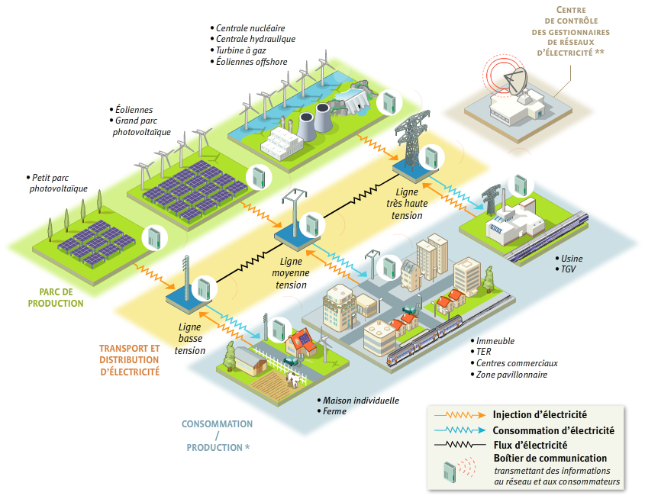
La consommation et la demande en énergie électrique ne cessent d’évoluer et de croître. Tandis que des applications comme le chauffage et la climatisation continuent leur expansion, de nouveaux systèmes et de nouvelles applications comme les véhicules électriques commencent à se répandre. Parallèlement, l’exploitation des énergies renouvelables (éolienne, solaire, marine…) se développe elle aussi, impactant les réseaux de production et de distribution électrique. Pour réaliser la nécessaire adéquation entre l’offre et la demande en énergie électrique, les réseaux doivent pouvoir échanger et gérer les données de production et de consommation (d’où la notion de réseau intelligent, alias smart grid, figure 1). Aussi les maillons du réseau doivent-ils être équipés de capteurs de courant (indicateurs de la production et de la consommation) et de systèmes de communication.

Figure 1 : Illustration d’un réseau intelligent ou smart grid
Image CRE (Commission de Régulation de l’Energie) [1]
Les transports, qu’ils soient terrestres, maritimes ou aériens se veulent de plus en plus « propres » en matière de rejets de CO2. Pour diminuer la consommation de carburant, cause de ces rejets, il s’agit de diminuer l’encombrement et la masse des moyens de transport et de tendre vers une électrification accrue. Ainsi l’électricité et l’électronique embarquées augmentent-elles, dont la gestion optimisée nécessite des mesures de courant.
On pourrait multiplier à l’envi les exemples d’applications ayant recours aux capteurs de courant. Retenons que d’une manière générale ceux-ci permettent de connaître l’énergie consommée ou produite par le système considéré, d’en contrôler et gérer le fonctionnement…

2 – Les trois piliers de la mesure
La métrologie a coutume de dénommer mesurande la grandeur que l’on cherche à mesurer et mesure le résultat du mesurage.
Celui-ci se fait au moyen d’un capteur généralement associé à un circuit de conditionnement. Cette chaîne vise à optimiser les caractéristiques de la mesure (amplitude, linéarité, rapport signal sur bruit…) et à obtenir une estimation précise du mesurande (voir la ressource pédagogique « Capteurs et chaîne d’acquisition »).
Capteur
Conditionnement
Mesurande
Mesure
Trois aspects d’un système de mesure méritent d’être distingués :
Le transducteur : élément sensible servant à transformer la grandeur physique d’intérêt en une grandeur électrique (le plus souvent une tension). Il repose sur un principe physique donné (par exemple la loi d’Ohm).
La topologie : manière dont sont mis en œuvre ou associés un ou plusieurs transducteurs afin de conférer à la mesure certaines caractéristiques (linéarité, mesure différentielle…). Le pont de Wheatstone en est un exemple.
L’instrumentation : électronique associée au capteur (i.e. au transducteur ou association de transducteurs) à des fins d’amplification, de filtrage des signaux, de stabilité de fonctionnement (via, par exemple, une boucle de rétroaction)...

3 – Les bases de la mesure de courant
S’agissant de la mesure d’un courant I, divers principes physiques peuvent être exploités afin de transformer celui-ci en une tension V_{s}.
Le principe le plus direct consiste à exploiter la loi d’Ohm en mesurant la tension aux bornes d’une résistance de valeur connue précisément (shunt de mesure) et parcourue par le courant à mesurer. Toutes les autres méthodes sont des méthodes indirectes : les transducteurs qu’elles mettent en œuvre étant sensibles aux grandeurs magnétiques (champ, induction, flux magnétique) induites par le courant à mesurer. Autrement dit, elles font appel au théorème de Maxwell-Ampère. Parmi les nombreux transducteurs possibles, on peut citer les capteurs de Hall (basés sur des matériaux semi-conducteurs), les magnétorésistances (basées sur des matériaux magnétiques), les transformateurs de courant (basés sur des inductances).

4 – Quelques technologies de capteurs

4.1 – Les shunts
Les shunts sont les seuls capteurs opérant une mesure directe de courant. Un shunt est une résistance r_{s} calibrée et connue, placée en série avec le conducteur traversé par le courant i_{mes} à mesurer. La mesure de la tension V_{s} = r_{s}× i_{mes} (loi d’Ohm) à ses bornes permet de déterminer ce dernier. On distingue les shunts réalisés en technologie planaire (circuit en couche épaisse) de ceux réalisés en technologie est coaxiale (figure 2). Les premiers sont destinés à être implantés dans des circuits imprimés et les seconds sont utilisés pour la mesure de courant à très hautes fréquences.
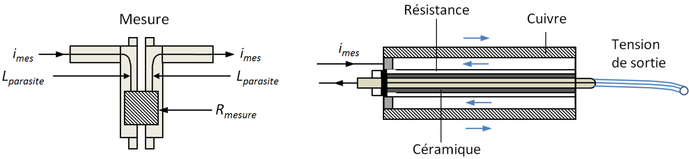

(a)
(b)

Figure 2 : Schémas de principe (a) shunt en technologie couches épaisses et (b) shunt coaxial.
Image E. Vourc’h [2]
Outre le fait d’être intrusifs (puisque placés en série avec le conducteur parcouru par le courant à mesurer), les shunts présentent l’inconvénient (problème de connectique) de générer une inductance parasite aux points de prélèvement de la tension. Il faut savoir que les shunts pour la mesure de forts courants sont massifs et qu’ils présentent des pertes joules (dissipation de chaleur). Néanmoins ils représentent une solution robuste et bon marché, utilisée lorsque l’isolation de la mesure de courant n’est pas nécessaire.

4.2 – Les transformateurs de courant
Un transformateur de courant (TC) est un tore ferromagnétique comportant un enroulement primaire de N₁ spires parcouru par le courant à mesurer i_{mes} et un enroulement secondaire comportant un nombre N₂ élevé de spires terminé par une charge résistive R (figure 3).
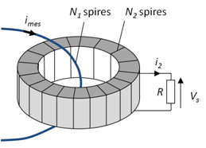
Figure 3 : Schéma de principe d’un transformateur de courant. Image E. Vourc’h [2]
Son principe repose sur le théorème d’Ampère et la loi de Lenz : le premier veut que le courant parcourant le conducteur primaire crée une induction qui, pour peu que son flux varie, engendre, en vertu de la seconde, une force électromotrice (f.e.m.) variable aux bornes du secondaire. Il en résulte aux bornes de la charge R une tension V_{s} proportionnelle à i_{mes}, telle que la sensibilité du transformateur vérifie la relation :
[V/A]
Il est à noter qu’en pratique lorsque les courants à mesurer ont une intensité supérieure à 50A, on ne fait passer qu’une seule fois le conducteur primaire autour du circuit magnétique : N₁ = 1.
Les transformateurs de courant constituent une solution robuste et simple, notamment du fait qu’ils ne nécessitent pas l’apport d’une alimentation externe.

4.3 – Les bobines de Rogowski
A l’instar des transformateurs de courant, les bobines de Rogowski reposent sur le théorème d’Ampère et la loi de Lenz. La différence réside dans noyau des bobines, qui est amagnétique. Elles se présentent comme un enroulement hélicoïdal, généralement de plusieurs centaines à plusieurs milliers de spires, dont une extrémité du fil est ramenée par le centre du noyau jusqu’à l’autre extrémité (figure 4). Le conducteur — primaire — parcouru par le courant à mesurer est encerclé par le bobinage. La tension induite en sortie de l’enroulement est proportionnelle à la dérivée de la variation du courant (loi de Lenz). Pour s’affranchir de l’opération de dérivée, un circuit intégrateur est placé en sortie du capteur (il en constitue le circuit de conditionnement). La tension de sortie est ainsi proportionnelle au courant et en phase avec celui-ci.
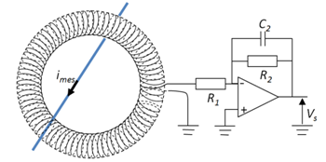
Figure 4 : Schéma de principe d’une bobine de Rogowski munie d’un intégrateur
Image E. Vourc’h [2]
Les bobines de Rogowski se présentent généralement sous forme de capteurs ouvrants que l’on vient « clipser » autour du câble parcouru par la courant à mesurer. Cette facilité d’installation est d’un grand intérêt pratique. Le système d’ouverture entraîne cependant une discontinuité de bobinage qui affecte légèrement la précision de la mesure. Par ailleurs, il est à noter que celle-ci est théoriquement insensible au centrage du capteur par rapport au conducteur primaire (propriété qui découle du théorème d’Ampère). Cette facilité l’installation du capteur est un avantage.

4.4 – Les capteurs de Hall
La plupart des capteurs magnétiques qui sont produits utilisent l’effet Hall. Ils peuvent être appliqués à la mesure de courant. Les capteurs de Hall sont réalisés à partir de matériaux semi-conducteurs. Ils nécessitent d’être alimentés par un courant I. Lorsqu’un champ magnétique (induit par le courant à mesurer i_{mes}) est appliqué au capteur, les porteurs de charges du semi-conducteur subissent la force de Lorentz et sont déviés au cours d’un régime transitoire, mais l’apparition de charges surfaciques au sommet et à la base de l’échantillon semi-conducteur vient créer un champ électrique et engendrer une force s’opposant exactement à celle de Lorentz. Une différence de potentiel, appelée tension de Hall, apparait ainsi entre les faces de l’échantillon. C’est cette tension qui se trouve être proportionnelle à I (fixé par l’utilisateur) et au champ magnétique, et qui dépend donc de i_{mes}, qui constitue le signal de sortie du capteur.
De nombreux capteurs de courant continu utilisent des éléments de Hall montés dans l’entrefer d’un noyau magnétique (figure 5), ce qui permet d’accroître la sensibilité de la mesure, de la protéger de l’influence des champs extérieurs et de diminuer celle de la position du conducteur parcouru par le courant à mesurer. Cependant, en raison de l’entrefer du noyau, les capteurs ne sont pas totalement affranchis de ces influences indésirables. En outre, les capteurs de Hall pâtissent des sérieux offsets (tensions continues indésirables) qui peuvent être causés par la rémanence du noyau magnétique, et seuls quelques composants commerciaux disposent d’un circuit AC de démagnétisation leur permettant de se réinitialiser lorsqu’ils ont été exposés à un fort courant DC ou champ extérieur.
Notons qu’afin d’obtenir de bonnes caractéristiques de linéarité, mais aussi de les affranchir des dérives en température inhérentes aux matériaux semi-conducteurs, les capteurs de Hall sont souvent associés à une boucle de rétroaction (figure 6). Cette dernière compense l’effet du courant à mesurer (champ magnétique) à l’aide d’un d’un bobinage, et c’est en mesurant le courant de rétroaction via un shunt que l’on peut déterminer précisément i_{mes}.
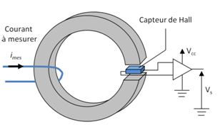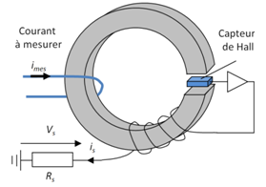

Figure 5 : Schéma de principe d’un capteur de Hall
Figure 6 : Schéma de principe d’un capteur de Hall en boucle fermé

Images E. Vourc’h [2]

4.5 – Les magnétorésistances
Les magnétorésistances sont des capteurs magnétiques à base de matériaux ferromagnétiques. Il en existe différentes sortes. Les principales étant les magnétorésistances anisotropes (AMR), les magnétorésistances géantes (GMR) et les magnétorésistances à effet tunnel (TMR). A l’origine, ces technologies ont été développées en raison du besoin de miniaturisation des têtes de lecture des disques durs, où les AMR ont tout d’abord remplacé les bobines, avant d’être supplantées par les GMR, qui à leur tour se sont vues remplacer par les TMR. Mais les magnétorésistances ont d’autres applications, comme la mesure de courant.

Les capteurs AMR
Ils sont constitués d’un matériau ferromagnétique (comme le permalloy) dont la résistance dépend de l’angle entre l’aimantation et la direction du courant injecté (les AMR nécessitent une alimentation en courant). Sous l’influence d’un champ magnétique (celui qu’il s’agit de mesurer) supposé perpendiculaire à l’axe de facile aimantation, celle-ci subit une rotation dont découle une variation de résistance, de laquelle, par mesure de la tension aux bornes de l’échantillon, on peut déduire la valeur du champ.
La résistance R varie comme le carré du cosinus de l’angle entre l’aimantation et le courant de commande. Cette caractéristique présente l’inconvénient de n’être pas linéaire. Cependant, il est possible d’obtenir une réponse qui soit linéaire à champ nul grâce à une structure dite de barberpole qui permet de forcer l’orientation du courant à 45° de l’aimantation. Toutefois, même dans ce cas de figure la linéarité des capteurs n’est pas très bonne. C’est pourquoi, comme pour les sondes de Hall, un circuit de compensation (boucle fermée) est souvent mis en œuvre.
La topologie de capteur la plus répandue est le pont de Wheatstone qui permet d’accéder à la variation de champ engendrée par le courant à mesurer. La structure en pont a également pour effet d’affranchir la mesure des effets des variations de magnétorésistance liés à la température.
Les AMR offrent une meilleure résolution de mesure que les capteurs de Hall, mais leur direction de mesure est située dans le plan de la puce, ce qui empêche de les placer dans l’entrefer d’un circuit magnétique.

Les capteurs GMR et TMR
Comme les AMR, les GMR et TMR sont des composants dans lesquels on injecte un courant de commande et qui voient leur résistance varier lorsqu’elles sont plongées dans un champ magnétique orienté suivant une direction privilégiée.
Leur structure est cependant différente, puisque constituée de multiples couches (nanométriques) de matériaux magnétiques séparées par des couches non magnétiques (conductrices dans un cas, isolantes dans l’autre). La résistance de ces structures dépend de l’orientation de leur aimantation, laquelle tend à tourner sous l’influence d’un champ extérieur, ce qui fait varier la résistance.
Ces composants sont sensibles à la température, et pour s’affranchir de cette dépendance ils sont habituellement montés en ponts de Wheatstone (figure 7). Ils offrent des variations de résistance supérieures à celles des AMR.
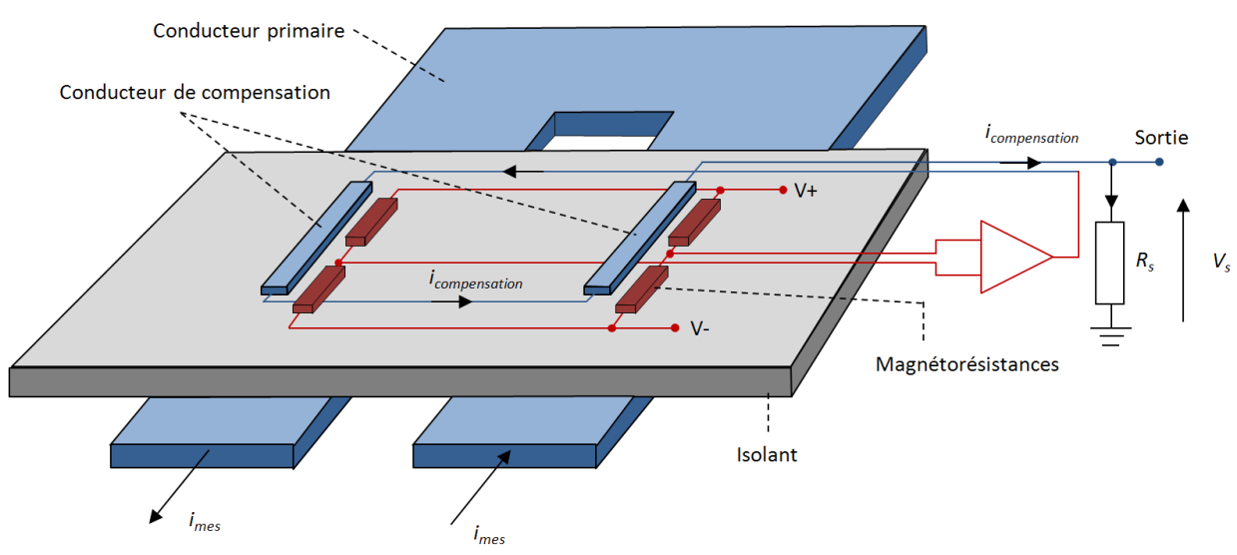
Figure 7 : Schéma de principe d’un capteur magnétorésistif
monté en pont de Wheatstone et opérant et en boucle fermée.
Image E. Vourc’h [2]

4.6 – Les fluxgates
Le principe des capteurs fluxgates (porte de flux) repose sur l’utilisation d’un noyau ferromagnétique doux dont on module la perméabilité au moyen d’un flux magnétique périodique créé par un bobinage d’excitation.
L’intensité du courant induisant le flux d’excitation est choisie suffisamment grande pour amener (périodiquement) l’aimantation du noyau magnétique à saturation. A ce flux se superpose celui du champ que l’on souhaite mesurer dont l’effet est de dissymétriser la saturation. Le flux total est capté par un second bobinage à la sortie duquel apparait une tension égale à la dérivée du flux magnétique (loi de Lenz) qui se présente, compte tenu de l’excitation appliquée, sous forme d’impulsions.
En pratique, c’est via le second harmonique du signal de sortie que se fait la mesure. Afin de maximiser la sensibilité du capteur, le matériau magnétique doit présenter un cycle carré, raison pour laquelle on emploie des matériaux doux.
Les fluxgates se distinguent par leur précision de mesure. La linéarité de ces capteurs et leur précision sont encore accrues lorsqu’on les fait fonctionner en boucle fermée (figure 8).
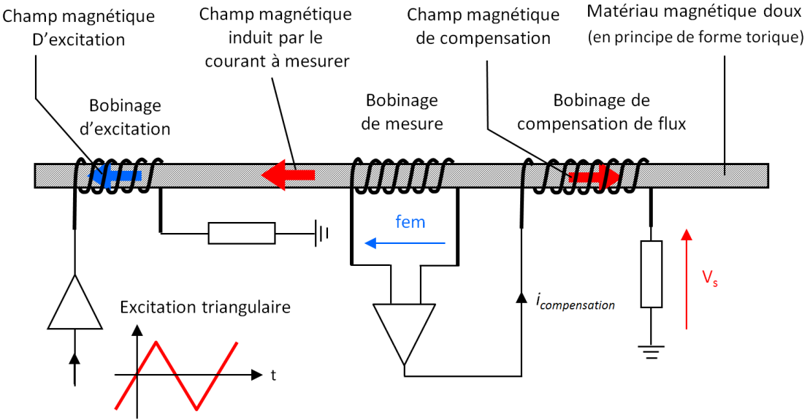
Figure 8 : Schéma de principe d’un capteur fluxgate opérant à flux nul (boucle fermée)
Image E. Vourc’h [2]

5 – Conclusion
Il existe de nombreux capteurs de courant. Ils exploitent divers principes physiques et technologies (loi d’Ohm, effet Hall, magnétorésistance…) dont quelques exemples ont été donnés. Nous retiendrons que si les performances de mesure (linéarité, précision, insensibilité à la température…) dépendent intrinsèquement de ces principes, deux autres importants leviers permettent de les optimiser : l’architecture des dispositifs (par exemple l’association de capteurs dans un pont de Wheatstone…) et l’électronique de conditionnement (amplification, filtrage des signaux, boucle de rétroaction…).
Ce sont naturellement les contraintes imposées par l’application visée (précision, dynamique de mesure, encombrement, nécessité ou non de mesurer des signaux continus et/ou variables, coût, facilité de mise en œuvre) qui déterminent le choix d’une technologie de capteur plutôt qu’une autre.
Le tableau ci-après synthétise, les principales caractéristiques des capteurs présentés. Bien d’autres capteurs existent (capteurs à fibres optique (FOCS), magnéto-impédances géantes, SQUIDs (Superconducting Quantum Interference Devices)…).
Capteurs | Lois physiques | Matériaux | Alimentation externe | Avantage | inconvénient
Shunt | Loi d’Ohm |  | non | robuste | Intrusif Inductance générée
Transformateur de courant | Théorème d’Ampère  Loi de Lenz | Noyau ferromagnétique | non | Robuste et simple | Offset  Uniquement les mesures AC
Bobine de Rogowski | Théorème d’Ampère  Loi de Lenz | Noyau amagnétique | non | Facile d’installation  Insensible au centrage | Uniquement les mesures AC
Capteur de Hall | Effet Hall | Transducteur semi conducteur | Oui, courant continu | Mesure AC et DC | Dérive en température
Magnétorésistance | Magnéto-  résistance | Transducteur magnétique | Oui, courant continu | Miniature
Fluxgate | Loi de lenz | Transducteur à noyau ferromagnétique doux | Oui, courant variable | Grande précision

Références :
[1]: http://www.smartgrids-cre.fr/index.php?p=definition-smart-grids
[2]: E. Vourc’h. Systèmes électromagnétiques pour la mesure, l’analyse et la transmission d’informations (HDR, 2013).
[a]: F. Costa, P. Poulichet. Sondes pour la mesure de courant en électronique de puissance. Techniques de l’ingénieur.

Ressource publiée sur EDUSCOL-STI : http://eduscol.education.fr/sti/si-ens-cachan/

AMR : Anisotropic MagnetoResistance
GMR : Giant MagnetoResistance
TMR : Tunel MagnetoResistance

